Erfolgreich zurück auf Kurs: 110 Absolventinnen und

Absolventen am Berufsförderungswerk verabschiedet

Nach zwei Jahren beruflicher Reha beglückwünscht das Berufsförderungswerk Eckert 110 Fachkräfte zum erfolgreichen Neustart in eine bessere berufliche Zukunft.

Regenstauf – 110 Absolventinnen und Absolventen des Berufsförderungswerks Eckert kehren selbstbewusst und zuversichtlich ins Berufsleben zurück. Nach zwei Jahren beruflicher Reha haben sie nun ihre wohlverdienten Abschlüsse in den Taschen. Mit dem neu gewonnenen Fach- und Methodenwissen beginnt für die Umschülerinnen und Umschüler ein neues Kapitel.

Mut zur Entscheidung
110 Absolventinnen und Absolventen bewiesen Mut zur Entscheidung. Eine Entscheidung, die von Chancen und Risiken zeugt, da meist unter erschwerten Bedingungen eine berufliche Neuorientierung als zweite Chance ergriffen wird. Endlich konnten die Rehabilitandinnen und Rehabilitanden den Lohn für den Fleiß während der zweijährigen Umschulung entgegennehmen. „Mit dem Abschlusszeugnis in der Hand steht Ihrer Rückkehr auf den ersten Arbeitsmarkt nichts mehr im Weg“, so Friedrich Reiner, Geschäftsführer Berufsförderungswerk Eckert. Der Ehrgeiz, die Mühen und das berufliche Comeback der Teilnehmerinnen und Teilnehmer wurden gemeinsam mit den Abteilungs- bzw. Klassenleitern im kleinen Rahmen gefeiert. Die Berufsfelder und Fachrichtungen in den Abschlusszeugnissen reichten vom Augenoptiker, Technischen Produktdesigner, Kauffrau/mann für E-Commerce über Mediengestalter bis hin zum Elektroniker für Geräte und Systeme.

Besondere Auszeichnungen
„Unsere Absolventinnen und Absolventen haben bewiesen, dass sie auch unter den erschwerten Rahmenbedingungen der letzten zwei Jahre Leistung erbringen und flexibel auf neue Herausforderungen reagieren können. Das verdient höchsten Respekt und zeigt, dass sie bestens für ihre neue, berufliche Zukunft gerüstet sind“, bestätigt auch Gabriele Bart, Ausbildungsleiterin, Berufsförderungswerk Eckert.

Besondere Leistungen verdienen besondere Anerkennung: Alexandra Zeitler (Kauffrau im Gesundheitswesen), Patrick Haag (Fachinformatiker Anwendungsentwicklung), Maria Deinhard und Barbara Reicherzer (beide Kauffrauen für Büromanagement) kehren mit der Traumnote 1,0 ins Berufsleben zurück. Insgesamt erhielten 20 Absolventinnen und Absolventen besondere Auszeichnungen für bemerkenswerte Abschlussnoten von 1,5 oder besser. In Anerkennung an die Bestleistungen während der Umschulung erhielten die Notenbesten die begehrte „Eckert Trophy“ – eine Glastrophäe der Eckert Schulen. Die Erleichterung und Dankbarkeit bei der Übergabe der offiziellen Zeugnisse und Auszeichnungen war den Absolventinnen und Absolventen regelrecht ins Gesicht geschrieben. „Diese Eckert Trophy wird mich immer an meine Zeit am Campus in Regenstauf erinnern. Ich werde sie in Ehren halten“, sagt eine der Absolventinnen, die ihre Ausbildung mit der Note 1,0 abschließt.

Das Bildungsangebot des Berufsförderungswerk Eckert ist vielseitig und so wirken die 110 Absolventinnen und Absolventen zukünftig dem Fachkräftemangel in den verschiedensten Branchen entgegen. Für eine Absolventin beginnt der berufliche Neustart jedoch direkt am Campus in Regenstauf: Sie verstärkt bereits ab September 2022 das Personal im Sekretariat der Dr. Eckert Akademie.

„Wir freuen uns über die zahlreichen gelungenen Reintegrationen und sind stolz auf das in uns gesetzte Vertrauen“, so wünscht auch Friedrich Geiger, Leiter Fachdienste am Berufsförderungswerk Eckert, allen Absolventinnen und Absolventen viel Erfolg und Gesundheit für den neuen Lebensabschnitt.

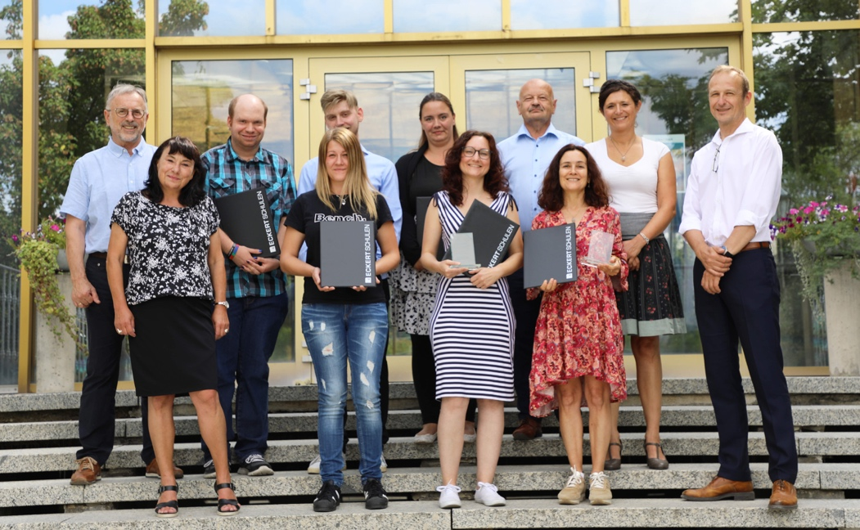

Eine Klasse voller frisch gebackener Kaufleute für Büromanagement freut sich über den erfolgreichen Abschluss ihrer Umschulung. Zwei davon kehren mit Bestnoten ins Berufsleben zurück. Foto: Eckert Schulen/Anna Stangl

Pressekontakt:
Dr. Robert Eckert Schulen AG
Dr.-Robert-Eckert-Str. 3, 93128 Regenstauf
Telefon: +49 (9402) 502-480, Telefax: +49 (9402) 502-6480
E-Mail: andrea.radlbeck@eckert-schulen.de
Web: www.eckert-schulen.de
___________________________________
Die Eckert Schulen sind eines der führenden privaten Unternehmen für berufliche Bildung, Weiterbildung und Rehabilitation in Deutschland. In der über 75-jährigen Firmengeschichte haben rund 150.000 Menschen einen erfolgreichen Abschluss und damit bessere berufliche Perspektiven erreicht. Die Eckert Schulen tragen dazu bei, dass möglichst viele eine qualifizierte Aus- und Weiterbildung erhalten. Das Bildungskonzept „Eckert 360 Grad“ stimmt die unterschiedlichen Lebenskonzepte mit den angestrebten Berufswünschen lückenlos und maßgeschneidert aufeinander ab. Die flexible Kursgestaltung, eine praxisnahe Ausbildung und ein herausragendes technisches Know-how sorgen für eine Erfolgsquote von bis zu 100 Prozent und öffnen Türen zu attraktiven Arbeitgebern.

